中程雷视标定开发

1.概述
与雷达、协议、电侦这些全向、主动探测的设备相比，PTZ由于其在远距离处的视场角极小（1°以内），不具备主动探测能力，需要由外界提供一个引导信息，才能对目标进行定点探测。因此，标定的目的就是将其他设备探测到的目标角度准确转换成PTZ坐标系下的角度信息，从而引导PTZ发现目标。中程雷视标定通过雷达和PTZ检测的目标角度差异，修正设备安装误差，提高了转换的精度。
前期已完成四面阵近程雷达引导PTZ的标定功能，中程雷视标定流程与近程雷视流程基本一致，在软件接口、控制流程、以及UIUX方面尽量做到统型。

2.引用文件
侦测塔标定可视化流程需求和系统设计
SFL200项目手动标定流程（暂行）

3.交互流程
参考近程雷视流程，中程雷视标定流程涉及到C2、嵌入式模块、融合模块、自标定模块以及引导模块。对应的交互流程如下图。
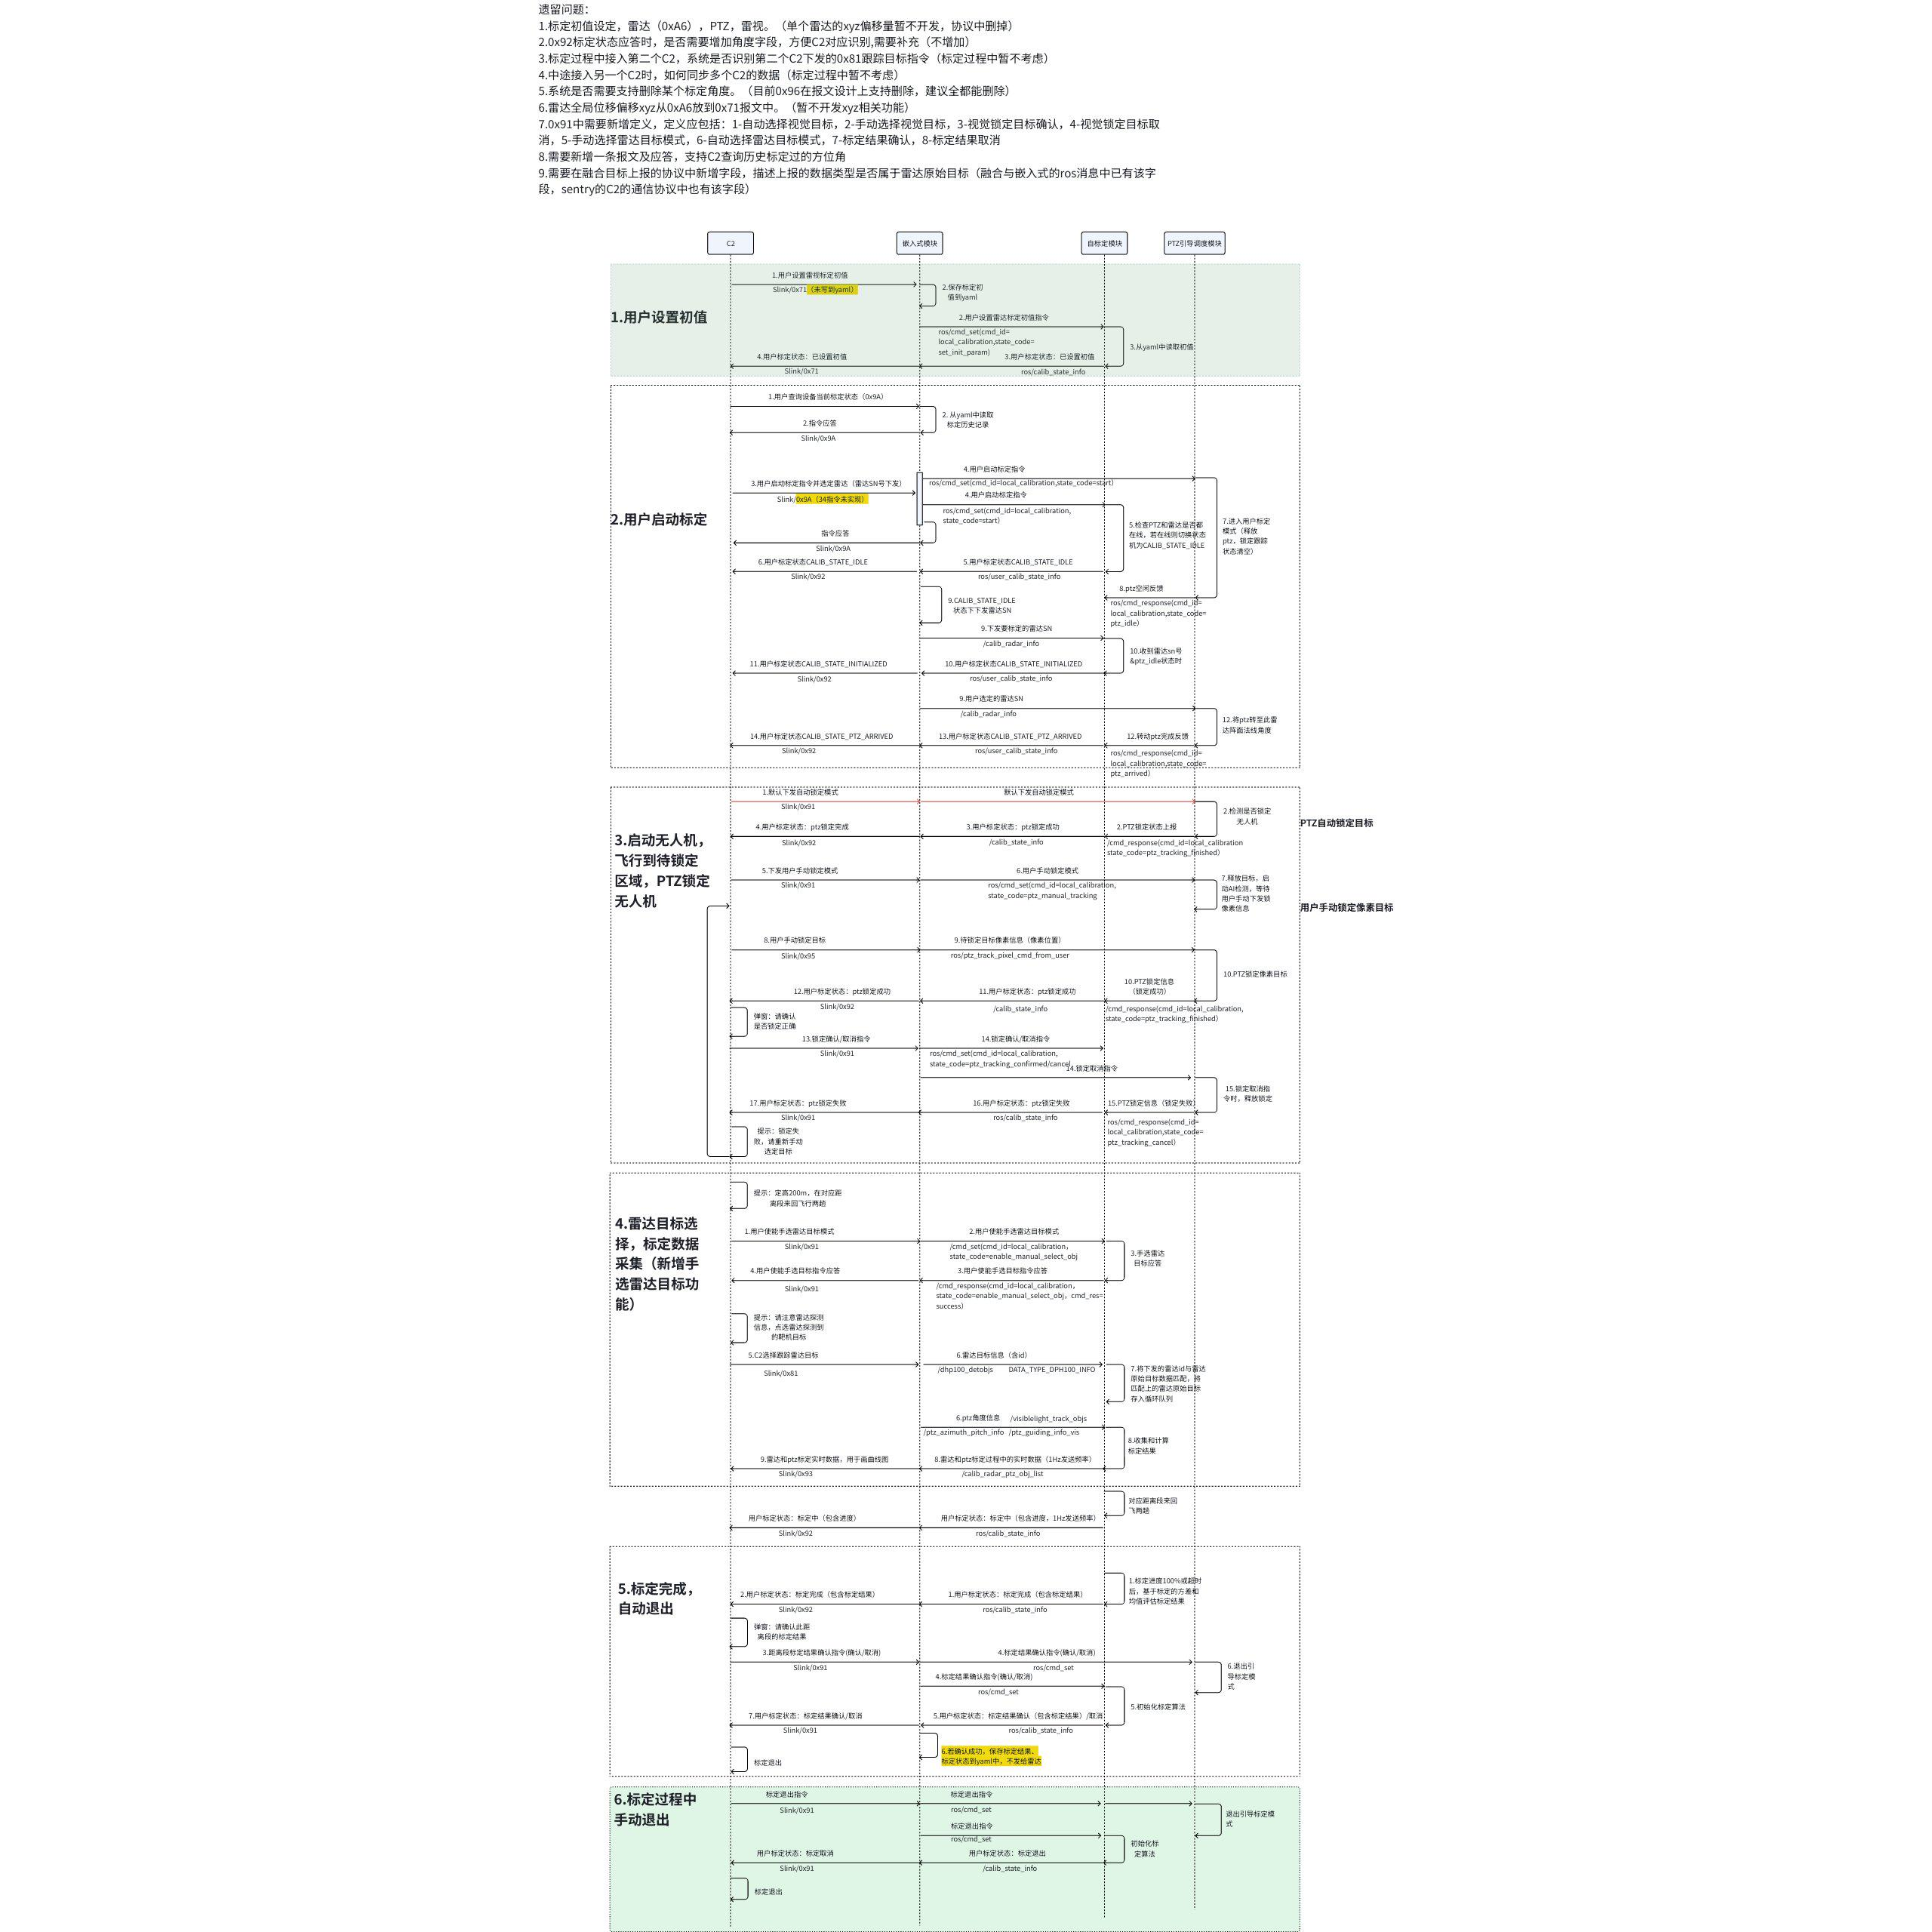

3.1 用户设置初值
- C2将用户设置的标定初值（0x71）下发给嵌入式模块，UI如下图
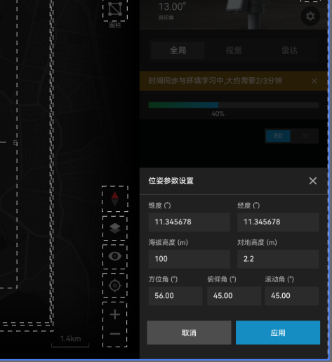  标定初值设置（机扫雷视） | 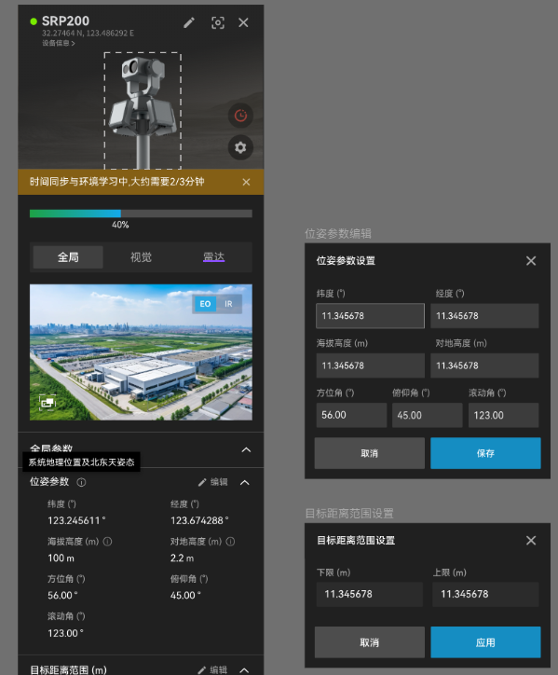  标定初值设置（四面阵雷视）
- 嵌入式模块执行流程如下
- 注册alink消息和对应的消息处理函数
alink_register_ cmd( &sAlinkPackage_calmark_param_new,0x71, sizeof(char),alink_set_mark_param_new);
- 消息处理函数
static void alink_set_mark_param_new(alink_payload_t *psPayload, alink_resp_t *psResp)
- 将标定初值写入本地yaml文件
write_global_calibration(&list);
- ros广播cmdset消息，由自标定模块接收处理
ros_app::ros_app_cmd_set(21, 1);

- 自标定模块收到cmdset消息后执行流程如下
- 消息回调函数
void get_cmdset_callback(skyfend_interfaces::msg::CmdSet::ConstSharedPtr input)
- 将指令插入循环队列
void calibr_alg::insert_data(void* in_data_, uint8_t in_data_type_)
- 在标定流程主函数中获取cmd_set_info_rbuffer循环队列中的指令，根据cmd_set_info_.state_code的类型，进到对应的状态机中处理。在STATE_CODE_CALIBRATION_USER_MODE_SET_INIT_PARAM处理过程中，调用init_alg初始化函数，从yaml中获取标定初值。自标定模块读取初值后将标定状态发布给嵌入式模块。
void calibr_alg::process_once()
init_alg(user_calib_state_info.sn);
read_sqlite_local_calib(user_calib_state_info);
m_publishFunc((void*)&user_calib_state_info, PUB_DATA_TYPE_USER_CALIB_STATE);
void calib_state_publisher(sUserCalibStateInfo_t data_)

- 嵌入式模块将user_calib_state_info消息上传给C2，并将标定雷达的SN号发给自标定模块
void ros_app::calib_state_info_callback(skyfend_interfaces::msg::UserCalibState::ConstSharedPtr input)
alink_transfer_calibration_status_to_c2( &status_ );

3.2 用户启动标定
- C2进入标定UI界面，查询设备当前标定状态(0x9A)，用于UI界面显示。
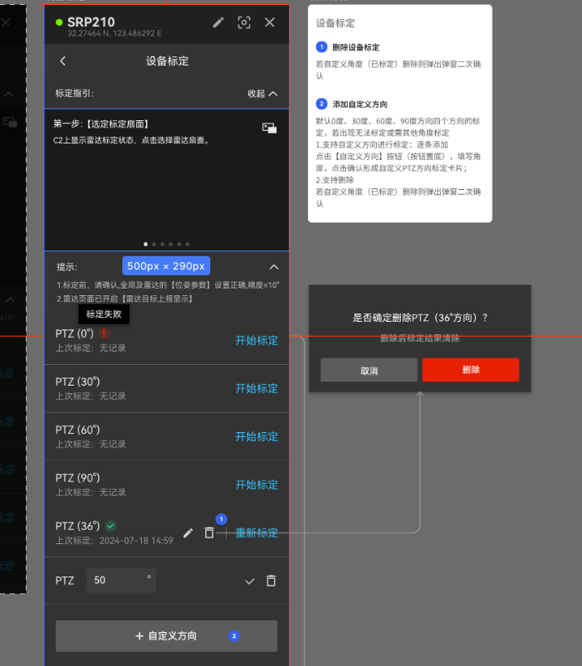  打开设备标定子界面（机扫雷视） | 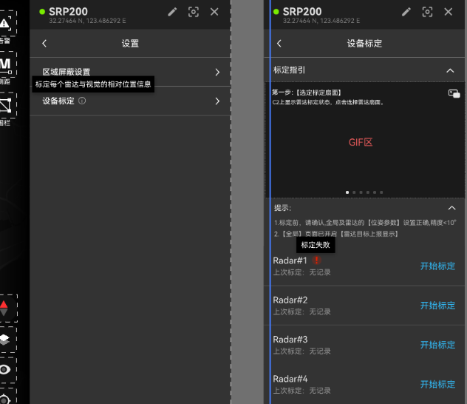  打开设备标定子界面（四面阵雷视）
- 嵌入式模块执行流程如下
- 绑定alink消息的处理函数
alink_register_cmd(&sAlinkPackage_get_calibration_sql_data, 0x9A,sizeof(struct alink_calibration_sql_data_req), get_radar_calibration_sql_data );
- 消息处理函数，从yaml中读取标定的历史记录，需重新开发
int32_t alink_order_task( alink_order_t *psOrder, alink_order_import_t *psImport )
static void get_radar_calibration_sql_data( alink_payload_t *psPayload, alink_resp_t *psResp )
- 将标定的历史记录转给C2
int32_t alink_order_task( alink_order_t *psOrder, alink_order_import_t *psImport )
eRet = alink_order_send( &sResp );

- C2点击开始标定，下发启动标定指令、雷达的SN和标定方位（0x9A）
  点击开始标定（机扫雷视） |   点击开始标定（四面阵雷视）
- 嵌入式模块将C2消息转成ros消息（标定启动）传给自标定模块和PTZ引导模块
static void user_start_radar_calibration( alink_payload_t *psPayload, alink_resp_t *psResp )
ros_app::ros_app_cmd_set( skyfend_interfaces::msg::CmdEnum::CMD_ID_LOCAL_CALIBRATION , skyfend_interfaces::msg::CmdEnum::STATE_CODE_CALIBRATION_USER_MODE_START );

- 自标定模块根据嵌入式模块的指令，在标定主处理函数中启动标定功能。自标定模块检查雷达和PTZ是否在线，若都在线，将状态切换到CALIB_STATE_IDLE，并发布user_calib_state_info消息（UserCalibState.msg）
void get_cmdset_callback(skyfend_interfaces::msg::CmdSet::ConstSharedPtr input)
void calibr_alg::insert_data(void* in_data_, uint8_t in_data_type_)
void calibr_alg::process_once()
m_publishFunc((void*)&user_calib_state_info, PUB_DATA_TYPE_USER_CALIB_STATE);

- 嵌入式模块将user_calib_state_info消息上传给C2
void ros_app::calib_state_info_callback(skyfend_interfaces::msg::UserCalibState::ConstSharedPtr input)
alink_transfer_calibration_status_to_c2( &status_ );

- 引导模块根据嵌入式模块的指令，释放目标id，将PTZ切到自动状态（存入指令队列）
void cmdset_callback(skyfend_interfaces::msg::CmdSet::ConstSharedPtr input)
ptz_guider_inst->m_targetId = -1;
ptz_guider_inst->m_guidanceMode = AutomaticMode;

- 引导模块在calibr_process()中完成状态应答，应答给自标定模块
bool ptz_guider::calibr_process()
m_cmdResponsePublisherFunc((void*)&cmd_response_);

- 嵌入式模块接收到自标定模块CALIB_STATE_IDLE状态后，将待标定的雷达sn号发给自标定模块和引导模块
void ros_app::calib_state_info_callback(skyfend_interfaces::msg::UserCalibState::ConstSharedPtr input)
user_start_radar_calibration_result_handler( input );
ros_app::ros_app_calib_radar_info( calibration_sn );
DevAttribute_pub_->publish(msg_);

- 自标定模块接收到引导模块的PTZ应答后，将PTZ空闲状态传递到算法主函数，若还收到了雷达sn号，将雷达sn号传递到算法主函数，然后在算法主函数中将标定状态切换到CALIB_STATE_INITIALIZED，并发布user_calib_state_info消息给嵌入式模块
void get_ptz_response_callback(skyfend_interfaces::msg::CmdResponse::ConstSharedPtr input)
calibrAlgPtr->insert_data((void*)&data_, DATA_TYPE_GUIDER_RESPONSE_INFO);
void calibRadarInfo_callback(skyfend_interfaces::msg::DevAttribute::ConstSharedPtr input)
calibrAlgPtr->insert_data((void*)&data_, DATA_TYPE_RADAR_ATTRIBUTE_INFO);
m_publishFunc((void*)&user_calib_state_info, PUB_DATA_TYPE_USER_CALIB_STATE);

- 嵌入式模块将user_calib_state_info消息上传给C2
void ros_app::calib_state_info_callback(skyfend_interfaces::msg::UserCalibState::ConstSharedPtr input)
alink_transfer_calibration_status_to_c2( &status_ );

- 引导模块收到雷达sn号后，转动ptz至此雷达法线角度，并向自标定模块应答PTZ的状态（STATE_CODE_CALIBRATION_USER_MODE_PTZ_ARRIVED）
void calibRadarInfo_callback(skyfend_interfaces::msg::DevAttribute::ConstSharedPtr input)
set_calib_radar_info(data_);
ptz_guider_inst->setCalibRadarInfo(calib_radar_info);
ptzSteer(m_azimuth, m_elevation, m_range, 0, true);
m_cmdResponsePublisherFunc((void*)&cmd_response_);

- 自标定模块收到PTZ应答后，在算法主函数中将标定状态切换到CALIB_STATE_PTZ_ARRIVED，并发布user_calib_state_info消息给嵌入式模块
user_calib_state_info.calib_ongoing_state = CALIB_STATE_PTZ_ARRIVED;
m_publishFunc((void*)&user_calib_state_info, PUB_DATA_TYPE_USER_CALIB_STATE);

- 嵌入式模块将user_calib_state_info消息上传给C2
void ros_app::calib_state_info_callback(skyfend_interfaces::msg::UserCalibState::ConstSharedPtr input)
alink_transfer_calibration_status_to_c2( &status_ );

3.3 PTZ锁定无人机
- C2进入到标定目标锁定界面，默认下发PTZ自动锁定模式（0x91），启动无人机飞到带锁定区域
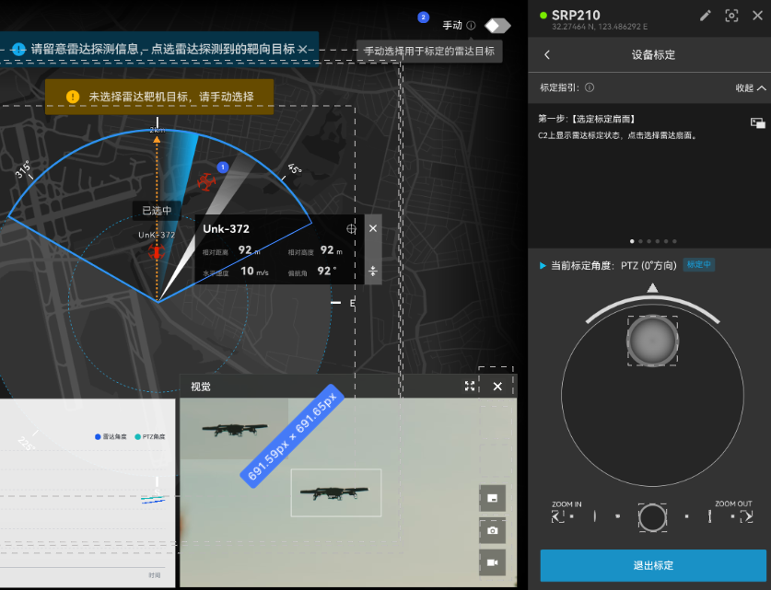  PTZ锁定目标（机扫雷视） | 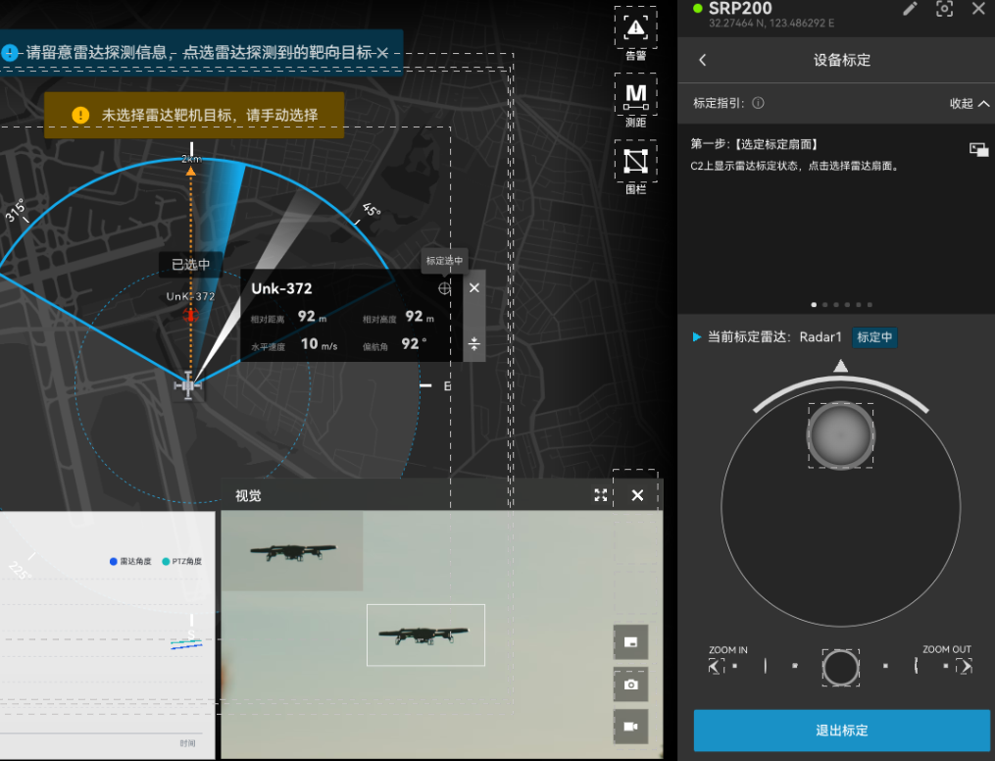  PTZ锁定目标（四面阵雷视）
- 引导模块检测到PTZ已自动锁定无人机，向自标定模块应答PTZ的状态（STATE_CODE_CALIBRATION_USER_MODE_PTZ_TRACKING_FINISHED）
if ( m_ptzStatus.work_mode == (uint32_t)PtzTrackingState && ptz_calib_state !=(uint8_t)STATE_CODE_CALIBRATION_USER_MODE_PTZ_TRACKING_FINISHED)
cmd_response_.state_code =(uint8_t)STATE_CODE_CALIBRATION_USER_MODE_PTZ_TRACKING_FINISHED;
m_cmdResponsePublisherFunc((void*)&cmd_response_);

- 自标定模块收到引导模块的PTZ应答后，在算法主函数中将标定状态切换到CALIB_STATE_PTZ_TRACKING_SUCCESS，并发布user_calib_state_info消息给嵌入式模块
user_calib_state_info.calib_ongoing_state = CALIB_STATE_PTZ_TRACKING_SUCCESS;
m_publishFunc((void*)&user_calib_state_info, PUB_DATA_TYPE_USER_CALIB_STATE);

- 嵌入式模块将user_calib_state_info消息上传给C2
void ros_app::calib_state_info_callback(skyfend_interfaces::msg::UserCalibState::ConstSharedPtr input)
alink_transfer_calibration_status_to_c2( &status_ );

- C2下发用户锁定模式（0x91）
  PTZ手动锁定模式（机扫雷视，UI待添加） |   PTZ手动锁定模式（四面阵雷视，UI待添加）
- 嵌入式模块将C2消息转成ros消息（PTZ手动锁定）传给自标定模块和PTZ引导模块
static void radar_calibration_req( alink_payload_t *psPayload, alink_resp_t *psResp )
ros_app::ros_app_cmd_set( skyfend_interfaces::msg::CmdEnum::CMD_ID_LOCAL_CALIBRATION , skyfend_interfaces::msg::CmdEnum::STATE_CODE_CALIBRATION_USER_MODE_PTZ_MANUAL_TRACKING );

- PTZ引导模块释放目标，启动AI检测，等待用户手动下发锁像素信息，
if(m_workingState != IdleState || m_ptzStatus.work_mode!=(uint32_t)PtzIdleState)
{abort("Calibrs and Release PTZ"); }
aiSearch();

- C2下发锁定像素信息（0x95）
  PTZ手动锁定模式（机扫雷视，UI待添加） |   PTZ手动锁定模式（四面阵雷视，UI待添加）

- 嵌入式模块将C2消息转成ros消息（PTZ锁定像素框信息）传给PTZ引导模块
static void set_ptz_user_calibration_pixel( alink_payload_t *psPayload, alink_resp_t *psResp )
ros_app::ros_app_publish_ptz_track_pixel_cmd( payload );

- PTZ模块将像素框信息存入队列，然后锁定像素目标
void pixel_from_user_callback(skyfend_interfaces::msg::PtzTrackPixelCmd::ConstSharedPtr input)
set_pixel_from_user(pixel_from_user);
bool ptz_guider::pixelFromUser(const std::vector<PTZGuidance::PtzTrackPixelCmd> &pixel_from_user)
m_guidanceStatus.response = PTZ_STATUS_RESPONSE_TRACKING;
m_ptzCmdSendFunc((void*)&cmd, GUIDER_CMD_MAMUAL_LOCK_TARGET);

- 自标定模块收到引导模块的PTZ应答后，在算法主函数中将标定状态切换到CALIB_STATE_PTZ_TRACKING_SUCCESS，并发布user_calib_state_info消息给嵌入式模块
user_calib_state_info.calib_ongoing_state = CALIB_STATE_PTZ_TRACKING_SUCCESS;
m_publishFunc((void*)&user_calib_state_info, PUB_DATA_TYPE_USER_CALIB_STATE);

- 嵌入式模块将user_calib_state_info消息上传给C2
void ros_app::calib_state_info_callback(skyfend_interfaces::msg::UserCalibState::ConstSharedPtr input)
alink_transfer_calibration_status_to_c2( &status_);

- C2弹窗，确认是否锁定该目标，将用户的确认结果下发（0x91）
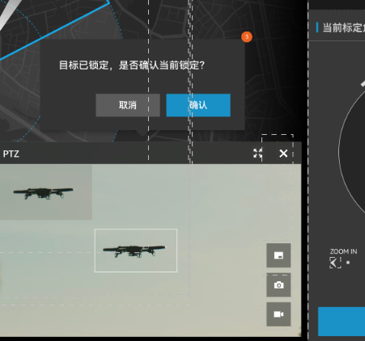
弹窗，确认是否锁定该目标

- 嵌入式模块将C2消息转成ros消息（PTZ锁定结果确认/取消），传给自标定模块和PTZ引导模块
static void radar_calibration_req( alink_payload_t *psPayload, alink_resp_t *psResp )

- 引导模块收到嵌入式的ros消息后（PTZ锁定结果取消），释放锁定，给自标定模块应答
ptz_calib_state = m_cmdSet.state_code;
cmd_response_.state_code = (uint8_t)STATE_CODE_CALIBRATION_USER_MODE_PTZ_TRACKING_CANCEL;
m_cmdResponsePublisherFunc((void*)&cmd_response_);

- 自标定模块收到引导模块的PTZ应答（PTZ锁定结果取消）后，在算法主函数中将标定状态切换到CALIB_STATE_PTZ_TRACKING_FAIL，并发布user_calib_state_info消息给嵌入式模块
user_calib_state_info.calib_ongoing_state = CALIB_STATE_PTZ_TRACKING_FAIL;
m_publishFunc((void*)&user_calib_state_info, PUB_DATA_TYPE_USER_CALIB_STATE);

- 嵌入式模块将user_calib_state_info消息上传给C2
void ros_app::calib_state_info_callback(skyfend_interfaces::msg::UserCalibState::ConstSharedPtr input)
alink_transfer_calibration_status_to_c2( &status_ );

3.4 选择雷达原始目标（雷达原始目标从融合获取）
- 启动无人机往返飞行，在C2下发手选雷达目标模式（0x91）
  PTZ锁定目标（机扫雷视） |   PTZ锁定目标（四面阵雷视）
- 嵌入式模块将C2消息转成ros消息（手选雷达目标）传给自标定模块
static void radar_calibration_req( alink_payload_t *psPayload, alink_resp_t *psResp )
ros_app::ros_app_cmd_set( skyfend_interfaces::msg::CmdEnum::CMD_ID_LOCAL_CALIBRATION , skyfend_interfaces::msg::CmdEnum::STATE_CODE_CALIBRATION_USER_MODE_RADAR_MANUAL_SELECT );

- 自标定模块在算法主函数中将标定状态切换到CALIB_STATE_RADAR_MANUAL_SELECT，并发布user_calib_state_info消息给嵌入式模块

- 嵌入式模块将user_calib_state_info消息上传给C2
void ros_app::calib_state_info_callback(skyfend_interfaces::msg::UserCalibState::ConstSharedPtr input)
alink_transfer_calibration_status_to_c2( &status_);

- C2弹窗，提示手动选择，用户选择雷达靶机目标后，将目标下发给嵌入式模块（0x81）
  PTZ锁定目标（机扫雷视） |   PTZ锁定目标（四面阵雷视）
- 嵌入式将C2消息转成ros消息（跟踪目标信息、PTZ角度信息）传给自标定模块
static void user_custom_track_target( alink_payload_t *psPayload, alink_resp_t *psResp )
msg_send_to_alg(&utt_pack, sizeof(user_track_target_packages_t));
static int algs_handle_multiple_targets(void pack, void arg)
ret = ros_app::ros_publish_user_track_target((user_track_target_packages_t*)pack);

- 自标定模块根据手选的雷达目标id，与融合上报的雷达原始目标进行匹配，将匹配上的雷达原始目标数据进行坐标系转换，转换到PTZ坐标系，然后存入循环队列，供标定算法调用。
void dhp100_measurements_callback(skyfend_interfaces::msg::DhpTargetPack::ConstSharedPtr input)
calibrAlgPtr->insert_data((void*)&target_pack, DATA_TYPE_DHP100_INFO);

- 自标定模块收集到的PTZ锁定目标的角度信息，结合雷达目标数据，开始计算标定结果，并按1s的周期发布标定过程中的计算结果（calib_radar_ptz_obj_list）。标定的进度随calib_state_info消息上报
void ptzPitchAzimuth_callback(skyfend_interfaces::msg::PtzAzimuthPitchInfo::ConstSharedPtr input)
void get_ptz_guiding_callback(skyfend_interfaces::msg::PtzGuidingInfoVis::ConstSharedPtr input)
calibrAlgPtr->insert_data((void*)&data_, DATA_TYPE_GUIDING_INFO);
user_calib_state_info.calib_progress_bar = calib_progress_radar_ptz();
radar_ptz_calibration_process_once(ptz_data, radar_objs_, fusion_objs_);
m_publishFunc((void*)&radar_ptz_objlist_, PUB_DATA_TYPE_RADAR_PTZ_OBJLIST_INFO);

- 嵌入式模块将calib_radar_ptz_obj_list上传给C2（0x93），用于C2界面画曲线图
ros_app::calib_radar_ptz_obj_list_callback(skyfend_interfaces::msg::CalibRadarPtzObjList::ConstSharedPtr input)
alink_transfer_calibration_data_to_c2( &data_list );

3.5 标定完成后退出
- 标定模块判断标定进度100%或超时后，切换算法状态机为CALIB_STATE_DONE，基于标定的方差和均值评估标定结果，并发布user_calib_state_info给嵌入式模块
user_calib_state_info.calib_ongoing_state = CALIB_STATE_DONE;
user_calib_state_info.calib_recommend = "Calibr low quality";
m_publishFunc((void*)&user_calib_state_info, PUB_DATA_TYPE_USER_CALIB_STATE);

- 嵌入式模块将user_calib_state_info上传给C2（0x92）
void ros_app::calib_state_info_callback(skyfend_interfaces::msg::UserCalibState::ConstSharedPtr input)
alink_transfer_calibration_status_to_c2( &status_);

- C2弹窗，让用户确认此距离段的标定结果，并将用户确认指令下发给嵌入式模块（0x91）
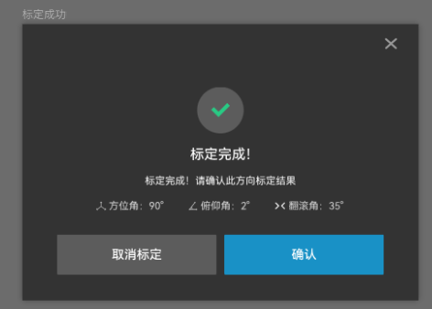
标定结果确认
- 嵌入式模块将C2消息转成ros消息（标定结果确认/取消）传给自标定模块和引导模块
static void radar_calibration_req( alink_payload_t *psPayload, alink_resp_t *psResp )
ros_app::ros_app_cmd_set( skyfend_interfaces::msg::CmdEnum::CMD_ID_LOCAL_CALIBRATION , skyfend_interfaces::msg::CmdEnum::STATE_CODE_CALIBRATION_USER_MODE_RESULT_CONFIRMED);

- 自标定模块将算法状态切换为CALIB_STATE_IDLE，发布user_calib_state_info消息给嵌入式模块，并初始化算法中的参数
user_calib_state_info.calib_ongoing_state = CALIB_STATE_IDLE;
m_publishFunc((void*)&user_calib_state_info, PUB_DATA_TYPE_USER_CALIB_STATE);
init_alg();

- 引导模块退出引导标定模式
m_calibr_is_valid = false;
ptz_calib_state = (uint8_t)STATE_CODE_CALIBRATION_USER_MODE_RESULT_CANCELED;

- 嵌入式模块将user_calib_state_info上传给C2（0x92），若用户确认标定结果，则将标定结果存在yaml文件中
void ros_app::calib_state_info_callback(skyfend_interfaces::msg::UserCalibState::ConstSharedPtr input)
user_start_radar_calibration_result_handler( input );
alink_transfer_calibration_status_to_c2( &status_);

3.6 标定过程中退出
同3.5退出流程

4.软件接口
软件接口方面，主要涉及以下改动：
- 新增了查询历史标定角度的报文及应答（0x9A）
- 新增了雷达原始目标类型(0xE1)
- 0x91中需要新增定义，定义应包括：1-自动选择视觉目标，2-手动选择视觉目标，3-视觉锁定目标确认，4-视觉锁定目标取消，5-手动选择雷达目标模式，6-自动选择雷达目标模式，7-标定结果确认，8-标定结果取消

4.1AGX与C2接口

1. 设置标定参数（新）(0x71)
消息ID | 0x71
消息描述 | 上位机设置标定参数
方向 | 上位机 AGX
发送频率 | 用户触发
参数payload | 字节 | Name | Type | Description
 | 4 | heading | float | 朝向角（与地理正北的方位角）
 | 8 | longitude | double | 经度
 | 8 | latitude | double | 纬度
 | 8 | altitude | double | 绝对海拔高度
 | 4 | rolling | float | 横滚角
 | 4 | pitching | float | 俯仰角
 | 4 | relativeHeight | float | 相对地面高度
 | 128 | reverse | Uint8_t[] | 预留
参数长度
应答 | 有

消息ID | 0x71
消息描述 | 标定参数设置结果返回
方向 | AGX上位机
发送频率 | 用户触发
参数payload | 字节 | Name | Type | Description
 | 1 | Result | Uint8_t | 0:成功  1：见附录错误码
参数长度
应答 | 有

2. spotter/SRP融合新协议目标(0xE6)

3. sentry融合新协议目标(0xE1)
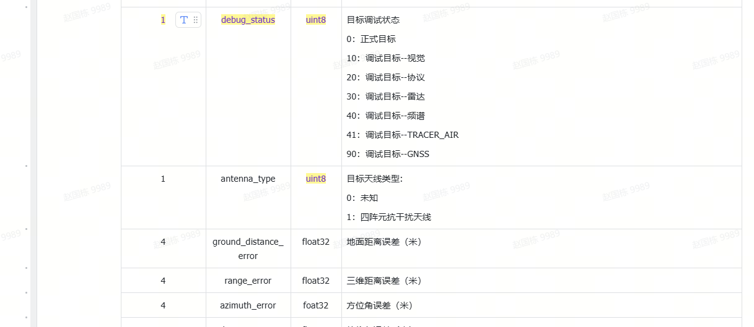

其中debug_status字段用来标识目标来源，30表示雷达原始数据

4. 启动停止标定（新）(0x9A)
消息ID | 0x9A
消息描述 | 启动停止标定
方向 | 上位机 AGX
发送频率 | 用户触发
参数payload | 字节 | Name | Type | Description
 | 25 | sn | char[25] | 标定雷达设备SN
 | 1 | cmd | uint8_t | 命令选项：  1: 启动标定  2: 停止标定  3: 添加标定方位角度  4: 删除标定方位角度  5: 查询历史标定结果
 | 4 | angle | float | 标定方位角度
 | 128 | reserve | Uint8_t[128] | 预留
参数长度 | 165
响应 | 有
备注 | 命令项为1、2、3、4时，需要设置标定雷达的SN和标定角度，命令项为5时，AGX上报该设备下所有的历史标定数据

消息ID | 0x9A
消息描述 | 历史标定方位角查询应答
方向 | AGX ->上位机
发送频率 | 用户触发
参数payload | 字节 | Name | Type | Description
 | 8 | timestamp | Uint64_t | 毫秒时间戳
 | 4 | result | int32_t | 0: 成功  其他：失败（参考错误码）
 | 32 | sn | char[32] | 雷视系统SN
 | 1 | cmd | uint8_t | 命令选项：  1: 启动标定  2: 停止标定  3: 添加标定方位角度  4: 删除标定方位角度  5: 查询历史标定角度
 | 32 | reserve | Uint8_t[32] | 备份
 | 2 | num | Uint16_t | 历史标定方位角数量
 | array数组
 | 32 | sn | char[32] | 标定雷达设备SN
 | 1 | type | uint8_t | 雷达设备类型  参照附录A：子设备类型
 | 4 | angle | float | 历史标定角度
 | 8 | calibTimestamp | Uint64_t | 标定角度时间戳
 | 1 | stateFlag | Uint8_t | 标定标记：  0-未初始化，  1-初始化，  2-标定完成
 | 64 | reserve | Uint8_t[64] | 备份
参数长度

5. 标定确认(0x91)
消息ID | 0x91
消息描述 | 上位机标定确认
方向 | 上位机 AGX
发送频率 | 用户触发
参数payload | 字节 | Name | Type | Description
 | 1 | Request | Uint8_t | 1：开始标定，PTZ锁定确认（与2对应）  2：中断标定，PTZ锁定取消（与1对应）  3：标定结果确认（与6对应）  4：进入PTZ手动锁定模式  5：退出PTZ手动锁定模式  6：标定结果取消（与3对应）  7：手动选择雷达目标模式  8：自动选择雷达目标模式
 | 4 | Reserver | Uint32_t | 预留
参数长度 | 5
应答 | 有
应答：
消息ID | 0x91
消息描述 | 上位机标定确认
方向 | AGX 上位机
发送频率 | 用户触发
参数payload | 字节 | Name | Type | Description
 | 1 | Status | Uint8_t | 0：成功  其他：参考章节4 错误码
参数长度 | 1

6. 标定状态 (0x92)
消息ID | 0x92
消息描述 | 上位机标定状态
方向 | 上位机 AGX
发送频率 | 1hz
参数payload | 字节 | Name | Type | Description
 | 1 | State | Uint8_t | 固定0
 | 4 | Reserver | Uint32_t | 预留
参数长度 | 5
应答 | 无

消息ID | 0x92
消息描述 | 设备标定状态
方向 | AGX 上位机
发送频率 | 1hz
参数payload | 字节 | Name | Type | Description
 | 8 | timestamp | Uint64_t | 时间戳
 | 25 | Sn | Uint8_t | 雷达sn
 | 1 | calib_ongoing_state | uint8_t | CALIB_STATE_IDLE = 0  CALIB_STATE_INIT_PARAM_SET_SUCCESS = 1  CALIB_STATE_INITIALIZED = 2  CALIB_STATE_INITIALIZE_FAIL = 22  CALIB_STATE_PTZ_ARRIVED = 3  CALIB_STATE_PTZ_TRACKING_SUCCESS = 4  CALIB_STATE_PTZ_TRACKING_FAIL = 24  CALIB_STATE_PTZ_TRACKING_SUCCESS_CONFIRMED = 5  CALIB_STATE_DOING = 8  CALIB_STATE_DONE = 9  CALIB_STATE_RESULT_CONFIRMED = 10  CALIB_STATE_RESULT_CANCELED = 30
 | 1 | calib_state | uint8_t
 | 4 | recommend_uav_height | Float | the flying height of uav
 | 4 | recommend_uav_fly_direction | Float | the flying height of uav
 | 1 | calib_progress_bar | uint8_t | the progress bar of calibration (0 - 100)
 | 1 | yaw_valid_flag | Uint8_t
 | 4 | yaw_mean | Float
 | 4 | yaw_variance | Float
 | 4 | yaw_max_fiff | Float
 | 1 | pitch_valid_flag | Uint8_t
 | 4 | pitch_mean | Float
 | 4 | pitch_variance | Float
 | 4 | pitch_max_fiff | Float
 | 4 | yaw_offset | Float | degree, the yaw offset
 | 4 | pitch_offset | Float | degree, the pitch offset
 | 4 | roll_offset | Float | degree, the roll offset
 | 4 | height_offset | Float | distance between ptz and radar
 | 1 | valid_flag | Uint8_t | CALIB_VALID_FLAG_YAW = 1  CALIB_VALID_FLAG_PITCH = 2
 | 4 | Reserver | Uint32_t | 预留
参数长度 | 91
应答 | 无

7. 标定数据(0x93)
消息ID | 0x93
消息描述 | AGX主动上传设备标定数
方向 | AGX 上位机
发送频率 | 用户触发
参数payload | 字节 | Name | Type | Description
 | 8 | Timestamp | Uint64_t | 标定数据时间
 | 2 | number | Uint16_t | List数量
 | 25 | Sn | Uint8_t* | 设备sn
 | ……
 | 8 | Ptz_pitch | Double | Ptz俯仰角
 | 8 | Ptz_yaw | Double | Ptz方位角
 | 8 | Radar_yaw | Double | 雷达方位角
 | 8 | Radar_pitch | Double | 雷达俯仰角
 | 8 | Reserver | Double | 预留
参数长度 | 35+n*40

8. 用户下发手点像素目标值（0x95）
消息ID | 0x95
消息描述 | 标定流程用户下发手点像素目标值
方向 | 上位机 AGX
发送频率 | 用户触发
参数payload | 字节 | Name | Type | Description
 | 32 | sn | char[32] | 设备SN（PTZ SN或 激光SN）
 | 1 | video_source_enum | Uint8_t | 参照附录A：相机编号
 | 2 | pixel_max_u | Uint16_t | 目标矩形框左上角坐标点
 | 2 | pixel_max_v | Uint16_t
 | 2 | pixel_min_u | Uint16_t | 目标矩形框右下角坐标点
 | 2 | pixel_min_v | Uint16_t
 | 2 | pixel_aim_x | Uint16_t | 目标相对于整个图像的坐标点 (激光相机有)
 | 2 | pixel_aim_y | Uint16_t
参数长度 | 45
响应 | 有

响应
消息ID | 0x95
消息描述 | 标定流程用户下发手点像素目标值
方向 | AGX 上位机
发送频率 | 用户触发
参数payload | 字节 | Name | Type | Description
 | 1 | Status | Uint8_t | 0：成功  其他：参考章节4 错误码
参数长度 | 1

9. C2选择跟踪目标(0x81)
消息ID | 0x81
消息描述 | 上位机选择跟踪目标 无应答
方向 | 上位机 AI嵌入式
发送频率 | 用户触发
参数payload | 字节 | Name | Type | Description
 | 1 | Type | Uint8_t | 0：选择PTZ设备跟踪  1：选择激光PTZ设备跟踪  2: 敌军标定  3: 友军标定  4：取消PTZ跟踪目标  5：取消激光PTZ设备跟踪
 | 4 | ObjId | int32_t | 雷达目标ID
 | 4 | x | Int32_t | 雷达目标x (/1e6)
 | 4 | y | Int32_t | 雷达目标y (/1e6)
 | 4 | z | Int32_t | 雷达目标z或tracer无人机就高度 (/1e6)
 | 25 | sn | char | 无人机序列号
 | 4 | latitude | Int32_t | 无人机纬度 (/1e7)
 | 4 | longitde | Int32_t | 无人机经度 (/1e7)
参数长度 | 50

10. AGX上报跟踪状态(0x82)
消息ID | 0x82
消息描述 | AGX上报跟踪状态 无应答
方向 | AGX C2
发送频率 | 状态变化时发送
参数payload | 字节 | Name | Type | Description
 | 1 | Type | Uint8_t | 0：PTZ设备跟踪  1：激光PTZ设备跟踪
 | 4 | ObjId | int32_t | 雷达目标ID
 | 25 | sn | char | 无人机序列号
 | 4 | status | Uint32_t | AI算法跟踪状态，使用枚举  enum StatusCode{  receiveCmd, //0 接收到C2下发跟踪请求  objIdMatchSuccess, //1 objId匹配成功  objIdMatchFail, //2 objId匹配失败  reqViewSearch, //3 请求ptz视场搜索  ptzWorkIdle, //4 PTZ工作模式空闲  ptzWorkSearch, //5 PTZ工作模式搜索  ptzWorkTrack, //6 PTZ工作模式跟踪  …  }  跟踪目标状态：  0：自动触发引导  1：手动触发引导  2： 选取目标objId匹配成功  3： 处于停止跟踪  4： 处于空闲  5： 处于搜索  6： 处于跟踪  12：选取目标objId匹配失败  15：搜索失败  16：跟踪失败
 | 4 | reserve | Int32_t | 预留
参数长度 | 38

4.2内部ros消息接口
statecode新增用户手选目标的状态

5.遗留问题

5.1 与C2之间的通信报文比较凌乱
- 问题描述
在新功能开发时，需要在原有的与C2通信的报文上新增字段，以适应新增需求。但目前AGX与C2之间通过slink协议传输二进制流数据，C2在解析报文时，判定了数据长度，若原有报文没有为新增需求预留字段，则需要调整报文长度，会导致老版本的C2无法兼容新的AGX程序，新的C2也无法兼容老版本的AGX程序。
因此，为了保持新老版本的兼容，只能新增一条报文来传输所需的字段，甚至可能为了传输一个字节而新增一条报文，导致了与C2之间的通信报文会越来越多，缺乏条理和规范。
- 解决思路
C2与嵌入式软件同步管理同步升级，AGX具备OTA升级的能力。

5.2 ros消息路由不清晰
- 问题描述
目前AGX嵌入式工程是基于ros的框架进行开发，各节点各模块之间采用ros消息进行通信，ros消息通信机制比较灵活，所有消息都是广播消息，所有节点都可以订阅其他节点发布的消息。
但正因为ros消息的灵活性，在进行大系统多节点并行开发时，就需要规划好消息路由，否则会导致严重的问题。如果C节点私自订阅了属于AB节点之间的ros消息，那么AB节点对该消息做更新后，C节点就可能无法正常工作。但目前没有相关的机制或文档来规定各节点的消息路由，存在较大的隐患。
- 解决思路
显性化管理消息路由表，不允许各节点私自增加消息路由

5.3 系统级功能设计没有拉通各环节
- 问题描述
系统级功能开发涉及到UIUX、C2前后端，AGX嵌入式软件以及各个子设备的嵌入式软件，但系统层面没有深入参与协调各环节的交互流程，在实际开发时经常出现反复。由于需求和接口传达得不够明确，或者没有达到可以直接指导开发的程度，各软件负责人在开发时也会比较困惑，难以推进。
- 解决思路
需要软件总体牵头各软件设计师对齐流程，形成可以指导开发的流程图。

5.4 代码质量较差
- 问题描述：
同一个代码工程内，风格不统一，有的用C (如alg_interface.c、C2网络模块、alink服务模块)，有的用C++（算法类模块）。
- 解决思路
通常底层的驱动用C开发，应用层或算法用C++开发。

- 问题描述：
回调函数注册方式不统一，cpp文件功能划分不统一，部分函数的实现放在了头文件内，收到指令后，指令的存放和传递的方式不统一（环形队列、全局变量）。
- 解决思路
代码开发需要统一的规范和要求。
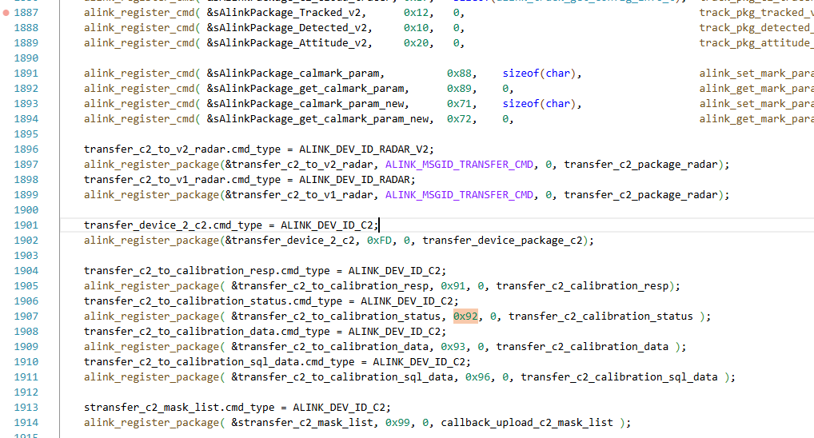
回调函数注册方式不统一
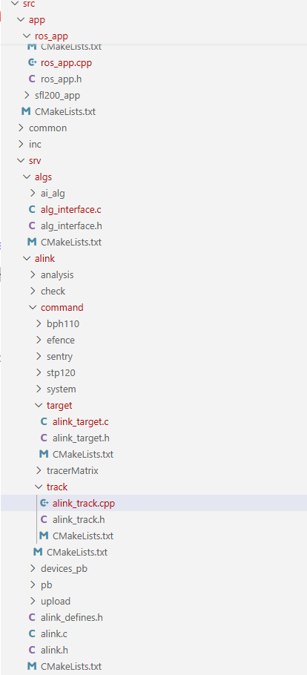  cpp文件功能划分不统一(alink) | 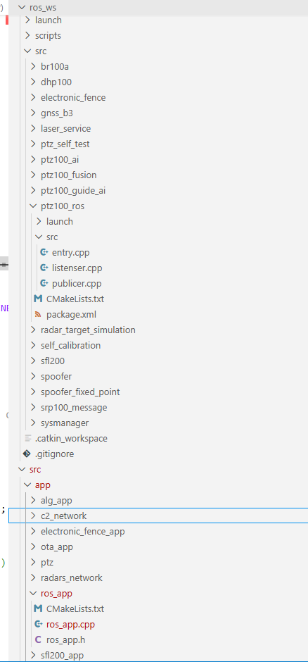  cpp文件功能划分不统一（ros） | 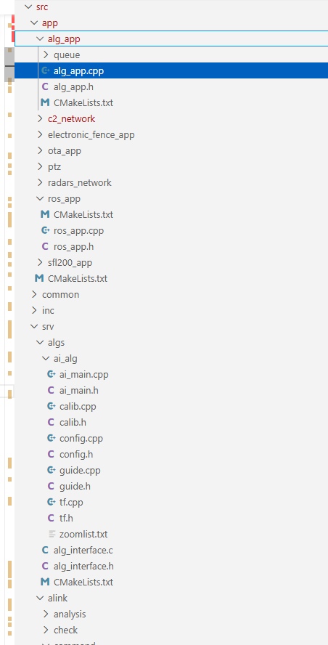  cpp文件功能划分不统一（ai）
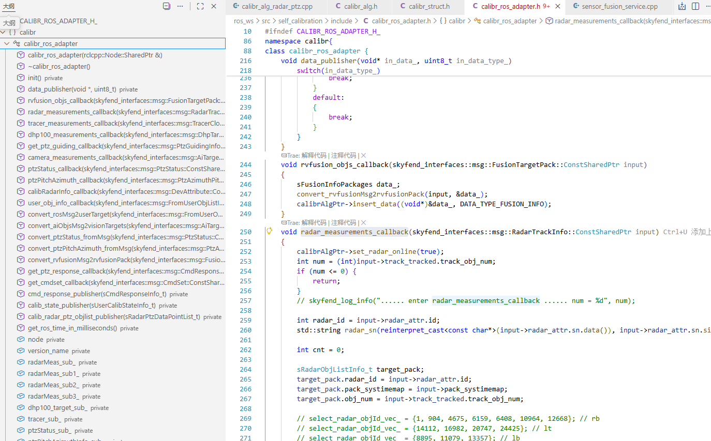
部分函数的实现放在了头文件内

- 问题描述：
符号没对齐，等号冒号括号没对齐，可读性很差；
命名风格没有统一规范（全局变量、局部变量命名，节点类命名，方法类命名，函数指令命令）
- 解决思路
代码开发需要统一的规范和要求。

- 问题描述：
基本没有注释，基本没有开发文档，部分功能涉及到比较复杂的函数指针嵌套调用，（如AGX与C2之间alink协议通信的代码），在没有相关文档和注释的情况下，需要花费大量时间才能梳理清楚流程。
- 解决思路
头文件结构体定义中要有必要的注释，大的功能项需要有设计文档或流程图。
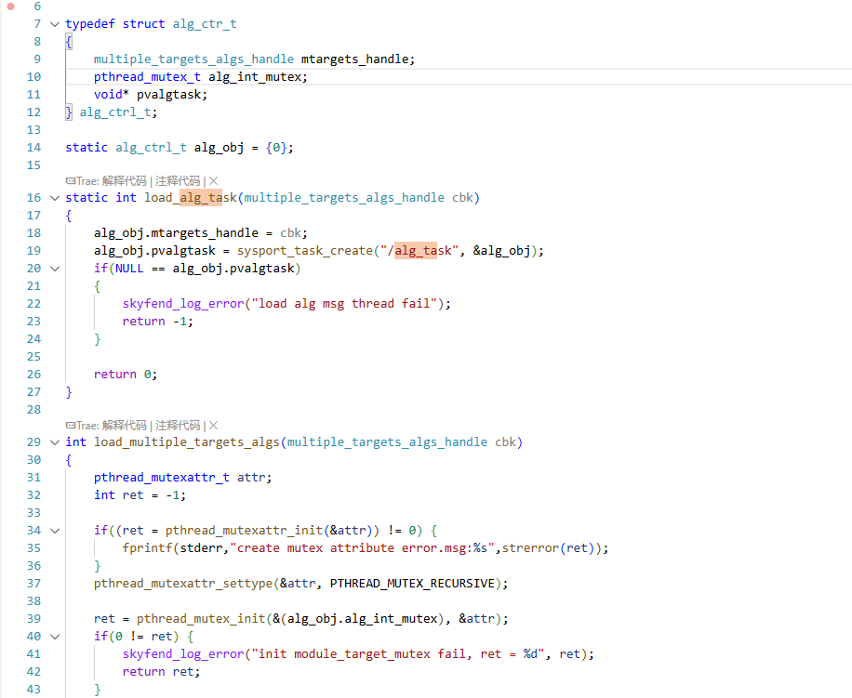  无注释 | 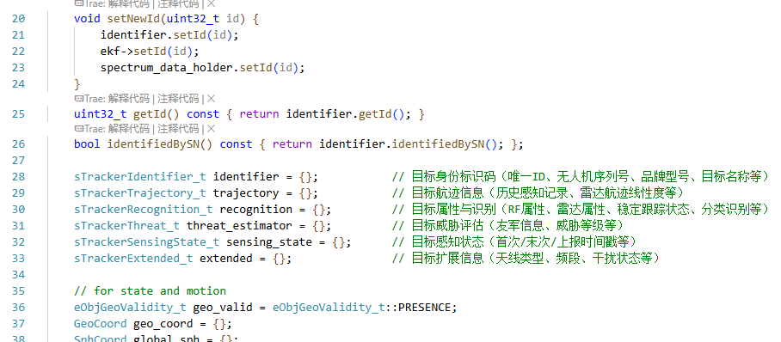  有注释

